TRƯỜNG KỸ THUẬT VÀ CÔNG NGHỆ
KHOA CÔNG NGHỆ THÔNG TIN



ĐỒ ÁN MÔN HỌC: CHUYÊN ĐỀ ASP.NET
NĂM HỌC 2024-2025
XÂY DỰNG WEBSITE BÁN LINH KIỆN ĐIỆN TỬ

Sinh viên thực hiện:
Họ tên: Nguyễn Chí Cường
MSSV: 170124205
Lớp: DK24TTC2
Giảng viên hướng dẫn:
TS. Đoàn Phước Miền

Vĩnh Long, tháng 11 năm 2025

TRƯỜNG KỸ THUẬT VÀ CÔNG NGHỆ
KHOA CÔNG NGHỆ THÔNG TIN

ĐỒ ÁN MÔN HỌC: CHUYÊN ĐỀ ASP.NET
NĂM HỌC 2024-2025
XÂY DỰNG WEBSITE BÁN LINH KIỆN ĐIỆN TỬ

Sinh viên thực hiện:
Họ tên: Nguyễn Chí Cường
MSSV: 170124205
Lớp: DK24TTC2
Giảng viên hướng dẫn:
TS. Đoàn Phước Miền

Vĩnh Long, tháng 11 năm 2025

NHẬN XÉT CỦA GIẢNG VIÊN HƯỚNG DẪN

…………, ngày ….. tháng ….. năm ……..
Giáo viên hướng dẫn
(Ký tên và ghi rõ họ tên)

NHẬN XÉT CỦA THÀNH VIÊN HỘI ĐỒNG

…………, ngày ….. tháng ….. năm ……..
Thành viên hội đồng
(Ký tên và ghi rõ họ tên)

LỜI CẢM ƠN
Em xin bày tỏ lòng biết ơn sâu sắc nhất đến những cá nhân và tập thể đã hỗ trợ, tạo điều kiện thuận lợi để tôi có thể hoàn thành Đồ án Tốt nghiệp với đề tài: "Xây dựng website thương mại điện tử kinh doanh linh kiện điện tử".
Trường Đại học Trà Vinh: Em xin gửi lời cảm ơn chân thành đến Ban Giám hiệu cùng toàn thể Quý Thầy, Cô đã tạo môi trường học tập chất lượng, cung cấp những kiến thức nền tảng vững chắc về lập trình và công nghệ phần mềm.
Người Hướng Dẫn: Em xin gửi lời cảm ơn đặc biệt đến thầy TS Đoàn Phước Miền. Thầy không chỉ là người hướng dẫn tận tình mà còn định hướng giải quyết các vấn đề kỹ thuật phức tạp trong công nghệ .NET 9.0, giúp đồ án được hoàn thiện tốt nhất.
Dù đã cố gắng hết sức, nhưng do giới hạn về kinh nghiệm, đồ án này chắc chắn không tránh khỏi những thiếu sót. Em kính mong nhận được những ý kiến đóng góp quý báu từ Quý Thầy, Cô để tiếp tục hoàn thiện hơn nữa.
Xin chân thành cảm ơn!

MỤC LỤC
1. Lý do chọn đề tài 7
2. Mục tiêu nghiên cứu 7
3. Phương pháp nghiên cứu 7
4. Đối tượng nghiên cứu 8
CHƯƠNG 1: TỔNG QUAN 10
1.1. Giới thiệu tổng quan về vấn đề nghiên cứu 10
1.2. Mục tiêu nghiên cứu 10
1.3. Phạm vi nghiên cứu 11
1.3.1. Phạm vi chức năng người dùng 11
1.3.2. Phạm vi chức năng quản trị 11
1.3.3. Phạm vi công nghệ 11
1.3.4. Phạm vi nghiệp vụ 11
1.4. Ý nghĩa thực tiễn và ý nghĩa học thuật 11
1.4.1. Ý nghĩa thực tiễn 11
1.4.2. Ý nghĩa học thuật 12
1.5. Cấu trúc báo cáo 12
CHƯƠNG 2: NGHIÊN CỨU LÝ THUYẾT 13
2.1. Giới thiệu về C# 13
2.2. ASP.NET Core 9.0 13
2.3. Mô hình MVC 14
2.4. Bootstrap 5 và Glassmorphism 14
CHƯƠNG 3: HIỆN THỰC HÓA NGHIÊN CỨU 16
3.1. Yêu cầu chức năng 16
3.2. Sơ đồ Use Case Tổng quát 17
CHƯƠNG 4: KẾT QUẢ NGHIÊN CỨU 19
4.1. Thiết kế giao diện trang người dùng 19
4.1.1. Trang Chủ (Home Page) 19
4.1.2. Trang Chi tiết Sản phẩm 19
4.1.3. Giỏ hàng và Thanh toán 20
4.2. Thiết kế giao diện trang quản trị (Admin) 21
4.2.1. Dashboard 21
4.2.2. Quản lý Đơn hàng 22
CHƯƠNG 5: KẾT LUẬN VÀ HƯỚNG PHÁT TRIỂN 23
5.1. Kết luận 23
5.2. Hạn chế 23
5.3. Hướng phát triển 23
TÀI LIỆU THAM KHẢO 24

DANH MỤC HÌNH ẢNH
Hình 1: Kiến trúc công nghệ 9
Hình 2: C# 13
Hình 3: ASP.NET 13
Hình 4: Cấu trúc thư mục MVC 14
Hình 5: Bootstrap 5 15
Hình 6: Thiết kế thực thể dữ liệu chính 16
Hình 7: Sơ đồ use case tổng quát 17
Hình 8: Sơ đồ usecase Guest và Customer 18
Hình 9: Sơ đồ usecase Admin 18
Hình 10: Trang chủ website Bán Linh Kiện Điện Tử 19
Hình 11: Chi tiết sản phẩm 20
Hình 12: Chức năng giỏ hàng 20
Hình 13: Chức năng thanh toán 21
Hình 14: Chức năng dashboard admin 21
Hình 15: Chức năng quản lý đơn hàng 22

MỞ ĐẦU

Lý do chọn đề tài
Trong kỷ nguyên công nghiệp 4.0, nhu cầu về linh kiện điện tử, bo mạch và các thiết bị IT đang tăng trưởng mạnh mẽ.
Về mặt nhu cầu: Việc tìm kiếm linh kiện với thông số kỹ thuật chính xác, datasheet đầy đủ và nguồn gốc rõ ràng là nhu cầu cấp thiết của sinh viên kỹ thuật và các kỹ sư.
Về mặt công nghệ: Việc xây dựng một website chuyên nghiệp không chỉ dừng lại ở bán hàng mà còn phải mang lại trải nghiệm người dùng hiện đại, tốc độ cao và giao diện trực quan.
Xuất phát từ thực tế đó, tôi quyết định chọn đề tài: “Xây dựng website thương mại điện tử kinh doanh linh kiện điện tử (ElectroShop)” sử dụng công nghệ ASP.NET Core 9.0 mới nhất.

Mục tiêu nghiên cứu
Vận dụng kiến thức: Ứng dụng công nghệ ASP.NET Core 9.0 MVC, Entity Framework Core 9.0 và SQL Server để xây dựng hệ thống hoàn chỉnh.
Thiết kế giao diện: Tạo ra giao diện Glassmorphism (kính mờ) độc đáo, khác biệt với các website bán hàng truyền thống.
Xây dựng chức năng: Phát triển đầy đủ quy trình từ tìm kiếm, xem datasheet, đặt hàng (Cart/Checkout) đến quản trị (Admin Panel).

Phương pháp nghiên cứu
Phương pháp nghiên cứu tài liệu: Tìm hiểu về C# 12.0, .NET 9.0, Bootstrap 5.3 và kiến trúc MVC.
Phương pháp phân tích hệ thống: Phân tích quy trình nghiệp vụ bán hàng, quản lý kho và đơn hàng.
Phương pháp thực nghiệm: Cài đặt, kiểm thử và tối ưu hóa hệ thống trên môi trường LocalDB.

Đối tượng nghiên cứu
Khách hàng (Client): Người tìm mua linh kiện, cần xem thông số kỹ thuật và datasheet.
Quản trị viên (Admin): Người quản lý sản phẩm, đơn hàng, kho bãi và báo cáo doanh thu.
Hệ thống website: Kiến trúc phần mềm, cơ sở dữ liệu và giao diện người dùng.
1.5 Phạm vi nghiên cứu
Đề tài được thực hiện với các công nghệ và tính năng sau:
Backend: ASP.NET Core 9.0 MVC chức năng Framework chính, kiến trúc ứng dụng.
Language: C# 12.0 chức năng Ngôn ngữ lập trình xử lý logic.
ORM: Entity Framework Core 9.0 chức năng Code-First Approach, quản lý database.
Database: SQL Server chức năng hệ quản trị cơ sở dữ liệu quan hệ.
Frontend: HTML5, CSS3, JS (ES6) chức năng xây dựng cấu trúc và tương tác client.
Styling: Bootstrap 5.3, Glassmorphism chức năng thiết kế giao diện hiệu ứng kính mờ.
Security: ASP.NET Core Identity chức năng xác thực, phân quyền, Hash Password.

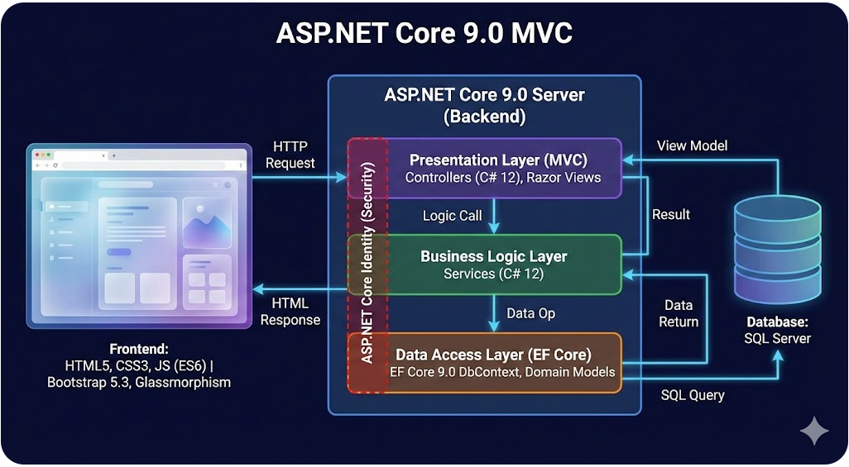
Hình 1: Kiến trúc công nghệ

- TỔNG QUAN
  - Giới thiệu tổng quan về vấn đề nghiên cứu
Trong bối cảnh cuộc Cách mạng công nghiệp 4.0 và xu hướng chuyển đổi số diễn ra mạnh mẽ, thương mại điện tử đã trở thành một trong những lĩnh vực phát triển nhanh và có tác động lớn đến hoạt động kinh doanh truyền thống. Người tiêu dùng ngày càng ưu tiên mua sắm trực tuyến nhờ sự tiện lợi, nhanh chóng và khả năng tiếp cận đa dạng sản phẩm chỉ với vài thao tác. Điều này đòi hỏi các doanh nghiệp phải không ngừng đổi mới, ứng dụng công nghệ nhằm tối ưu hóa quy trình quản lý và nâng cao chất lượng phục vụ khách hàng.
Linh kiện điện tử là một ngành hàng có đặc thù riêng với số lượng sản phẩm phong phú, thông số kỹ thuật đa dạng và tốc độ cập nhật nhanh. Người mua thường gặp khó khăn trong việc tìm kiếm, so sánh và lựa chọn sản phẩm phù hợp nếu không có hệ thống hiển thị thông tin rõ ràng và trực quan. Đồng thời, các cửa hàng cũng gặp nhiều thách thức trong khâu quản lý hàng tồn kho, cập nhật sản phẩm và theo dõi đơn hàng.
Xuất phát từ thực tiễn đó, việc xây dựng một website bán linh kiện điện tử là giải pháp cần thiết nhằm hỗ trợ cả người mua lẫn người bán. Website không chỉ cung cấp thông tin sản phẩm một cách đầy đủ, rõ ràng và dễ truy cập mà còn giúp doanh nghiệp quản lý sản phẩm, khách hàng và đơn hàng hiệu quả, giảm sai sót và tiết kiệm thời gian.
Đề tài “Xây dựng website bán linh kiện điện tử” được thực hiện nhằm đáp ứng nhu cầu trên, đồng thời tạo điều kiện để vận dụng kiến thức đã học về lập trình web, cơ sở dữ liệu và phân tích – thiết kế hệ thống vào một ứng dụng thực tế.
  - Mục tiêu nghiên cứu
Đề tài được thực hiện với các mục tiêu chính như sau:
Xây dựng một website thương mại điện tử phục vụ bán linh kiện điện tử với các chức năng cơ bản như hiển thị sản phẩm, tìm kiếm, giỏ hàng, đặt hàng và quản trị hệ thống.
Thiết kế giao diện người dùng trực quan, thân thiện và dễ thao tác.
Xây dựng cơ sở dữ liệu khoa học, đáp ứng yêu cầu lưu trữ và truy vấn thông tin sản phẩm, khách hàng và đơn hàng.
Phát triển hệ thống quản trị giúp người quản lý cập nhật sản phẩm, quản lý đơn hàng và khách hàng nhanh chóng.
Đảm bảo hệ thống hoạt động ổn định, an toàn và dễ mở rộng.
Nâng cao kỹ năng thực hành lập trình web thông qua việc triển khai một ứng dụng thực tế hoàn chỉnh.
  - Phạm vi nghiên cứu
Phạm vi nghiên cứu của đề tài được xác định như sau:
    - Phạm vi chức năng người dùng
- Xem danh sách sản phẩm theo từng danh mục.
- Xem chi tiết sản phẩm và thông số kỹ thuật.
- Tìm kiếm và lọc sản phẩm.
- Quản lý giỏ hàng và thực hiện đặt hàng.
- Đăng ký, đăng nhập tài khoản người dùng.
    - Phạm vi chức năng quản trị
- Thêm, sửa, xóa sản phẩm và danh mục sản phẩm.
- Quản lý đơn hàng và trạng thái giao dịch.
- Quản lý thông tin khách hàng.
    - Phạm vi công nghệ
Sử dụng ngôn ngữ lập trình web (HTML, CSS, JavaScript, PHP/NodeJS/ASP.NET… tùy yêu cầu đề tài).
Sử dụng hệ quản trị cơ sở dữ liệu quan hệ (MySQL hoặc SQL Server).
Không triển khai các chức năng nâng cao như thanh toán trực tuyến, AI gợi ý sản phẩm hay hệ thống quản lý kho nâng cao.
    - Phạm vi nghiệp vụ
Mô phỏng hoạt động bán hàng cơ bản của một cửa hàng linh kiện điện tử quy mô nhỏ hoặc trung bình.
  - Ý nghĩa thực tiễn và ý nghĩa học thuật
    - Ý nghĩa thực tiễn
Cung cấp giải pháp bán hàng trực tuyến giúp cửa hàng linh kiện điện tử tối ưu quy trình kinh doanh.
Hỗ trợ khách hàng tra cứu và lựa chọn sản phẩm dễ dàng hơn.
Giảm tải công việc quản lý kho, đơn hàng và khách hàng cho doanh nghiệp.
Có khả năng triển khai thực tế hoặc phát triển mở rộng trong tương lai.
    - Ý nghĩa học thuật
Giúp người thực hiện áp dụng kiến thức đã học về lập trình web, phân tích hệ thống, thiết kế giao diện và cơ sở dữ liệu.
Tạo cơ hội tiếp cận quy trình xây dựng một ứng dụng web hoàn chỉnh theo mô hình thực tế.
Củng cố tư duy lập trình, khả năng xử lý vấn đề và kinh nghiệm triển khai dự án.
Là nền tảng để nghiên cứu các chủ đề nâng cao về thương mại điện tử, bảo mật hoặc tối ưu hệ thống.
  - Cấu trúc báo cáo
Báo cáo được chia thành các chương chính sau:
Chương 1: TỔNG QUAN: Giới thiệu bối cảnh, vấn đề nghiên cứu, mục tiêu, phạm vi, ý nghĩa và bố cục báo cáo.
Chương 2: NGHIÊN CỨU LÝ THUYẾT: trình bày cơ sở lý thuyết, lý luận, giả thiết khoa học và phương pháp nghiên cứu đã được sử dụng trong đồ án.
Chương 3: HIỆN THỰC HOÁ NGHIÊN CỨU: Mô tả yêu cầu hệ thống, thiết kế chức năng, sơ đồ quy trình, sơ đồ dữ liệu và kiến trúc tổng thể.
Chương 4: KẾT QUẢ NGHIÊN CỨU: Trình bày kết quả đạt được sau quá trình thực hiền.
Chương 5: KẾT LUẬN VÀ HƯỚNG PHÁT TRIỀN: trình bày những kết quả đạt được những đóng góp mới và đề xuất mới.

- NGHIÊN CỨU LÝ THUYẾT
  - Giới thiệu về C#
C# là ngôn ngữ lập trình hướng đối tượng hiện đại do Microsoft phát triển. Phiên bản C# 12.0 mang lại nhiều cải tiến về cú pháp, hiệu suất và khả năng viết mã ngắn gọn.

Hình 2: C#
  - ASP.NET Core 9.0
ASP.NET Core 9.0 là phiên bản mới nhất (tại thời điểm thực hiện), tiếp tục cải thiện hiệu năng (High-Performance), hỗ trợ đa nền tảng (Cross-Platform) và tối ưu hóa cho các ứng dụng đám mây. Khả năng Dependency Injection tích hợp sẵn giúp việc quản lý các thành phần lỏng lẻo và dễ bảo trì.
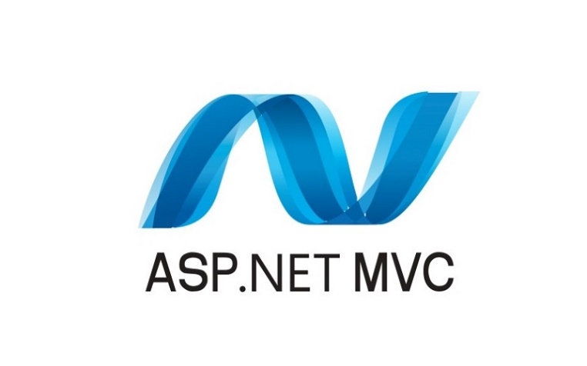
Hình 3: ASP.NET
  - Mô hình MVC
Mô hình MVC (Model - View - Controller) giúp tách biệt rõ ràng các thành phần:
Model: Quản lý dữ liệu (Product, Order, Category) và logic nghiệp vụ.
View: Giao diện người dùng (Razor Views) hiển thị dữ liệu dạng HTML/CSS.
Controller: Tiếp nhận yêu cầu, xử lý và điều hướng dữ liệu giữa Model và View.
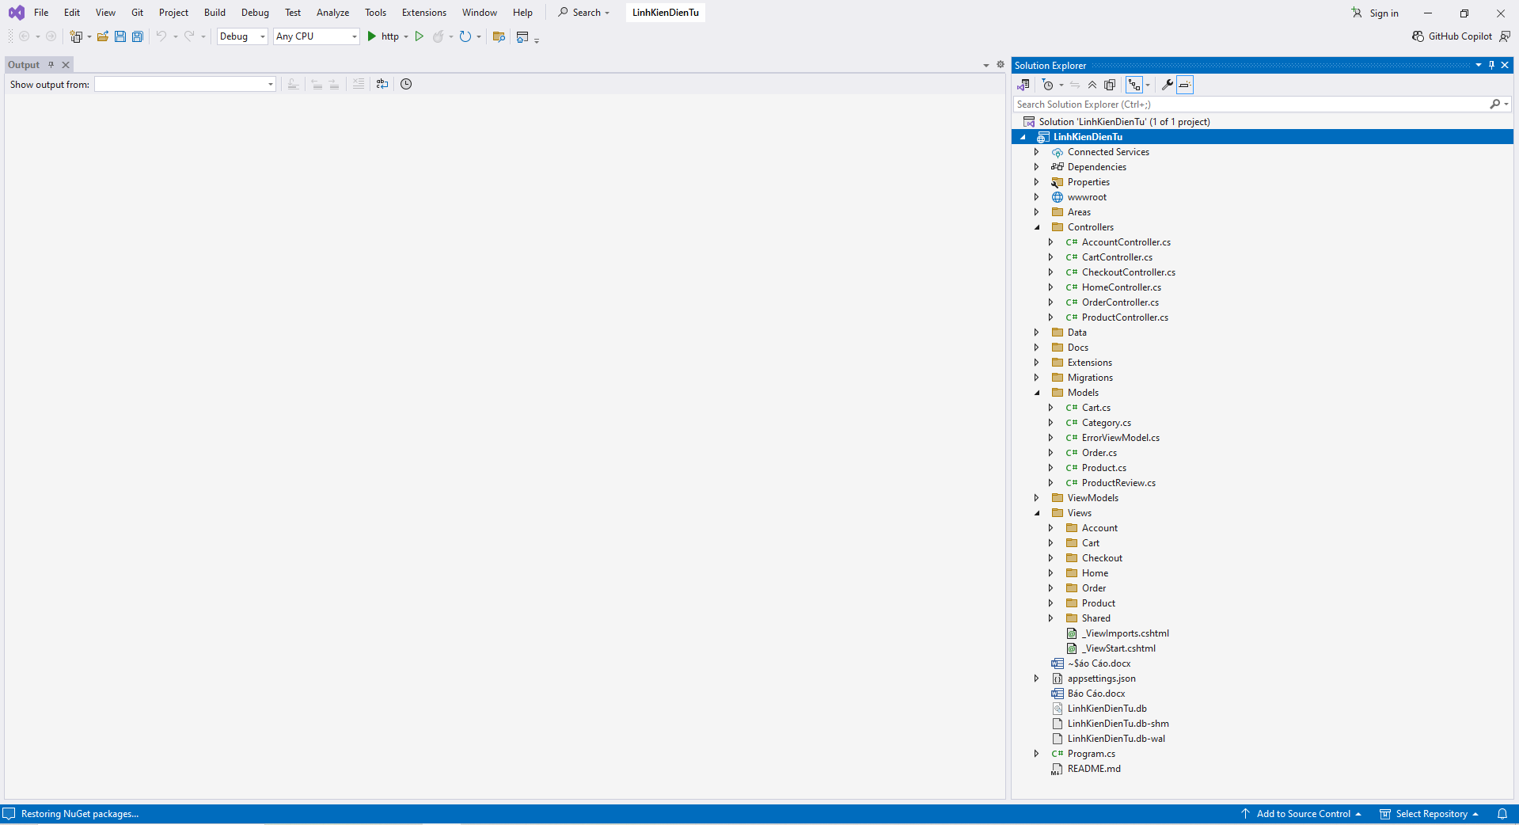
Hình 4: Cấu trúc thư mục MVC
  - Bootstrap 5 và Glassmorphism
Bootstrap 5: Framework CSS hỗ trợ thiết kế Responsive, mobile-first.
Glassmorphism: Phong cách thiết kế sử dụng `backdrop-filter: blur()` để tạo hiệu ứng kính mờ, kết hợp với màu sắc Gradient động, tạo cảm giác chiều sâu và hiện đại cho website công nghệ.
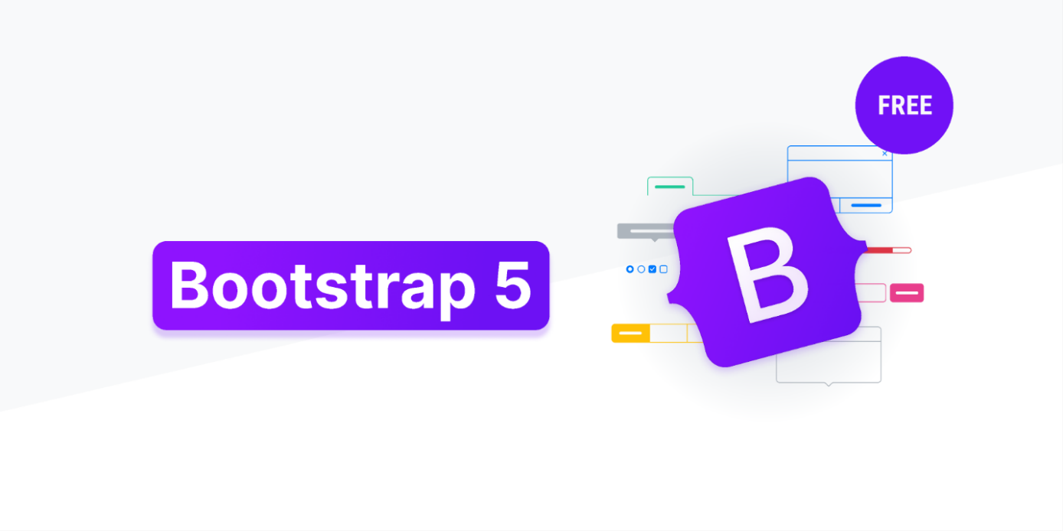
Hình 5: Bootstrap 5

- HIỆN THỰC HÓA NGHIÊN CỨU
  - Yêu cầu chức năng
Chức năng Người dùng:
- Xem danh sách sản phẩm dạng lưới, phân trang.
- Xem chi tiết: Thông số kỹ thuật (Specifications), tải Datasheet, xem giá sỉ (Bulk Price).
- Giỏ hàng thông minh (Session), Thanh toán (Checkout), Lịch sử đơn hàng.
Chức năng Quản trị:
- Dashboard: Thống kê doanh thu, đơn hàng mới, cảnh báo tồn kho (Low stock alert).
- Quản lý Sản phẩm: CRUD, upload ảnh, nhập JSON thông số.
- Quản lý Đơn hàng: Duyệt đơn (Pending -> Shipping -> Delivered).
2.2. Thiết kế thực thể dữ liệu (Database)
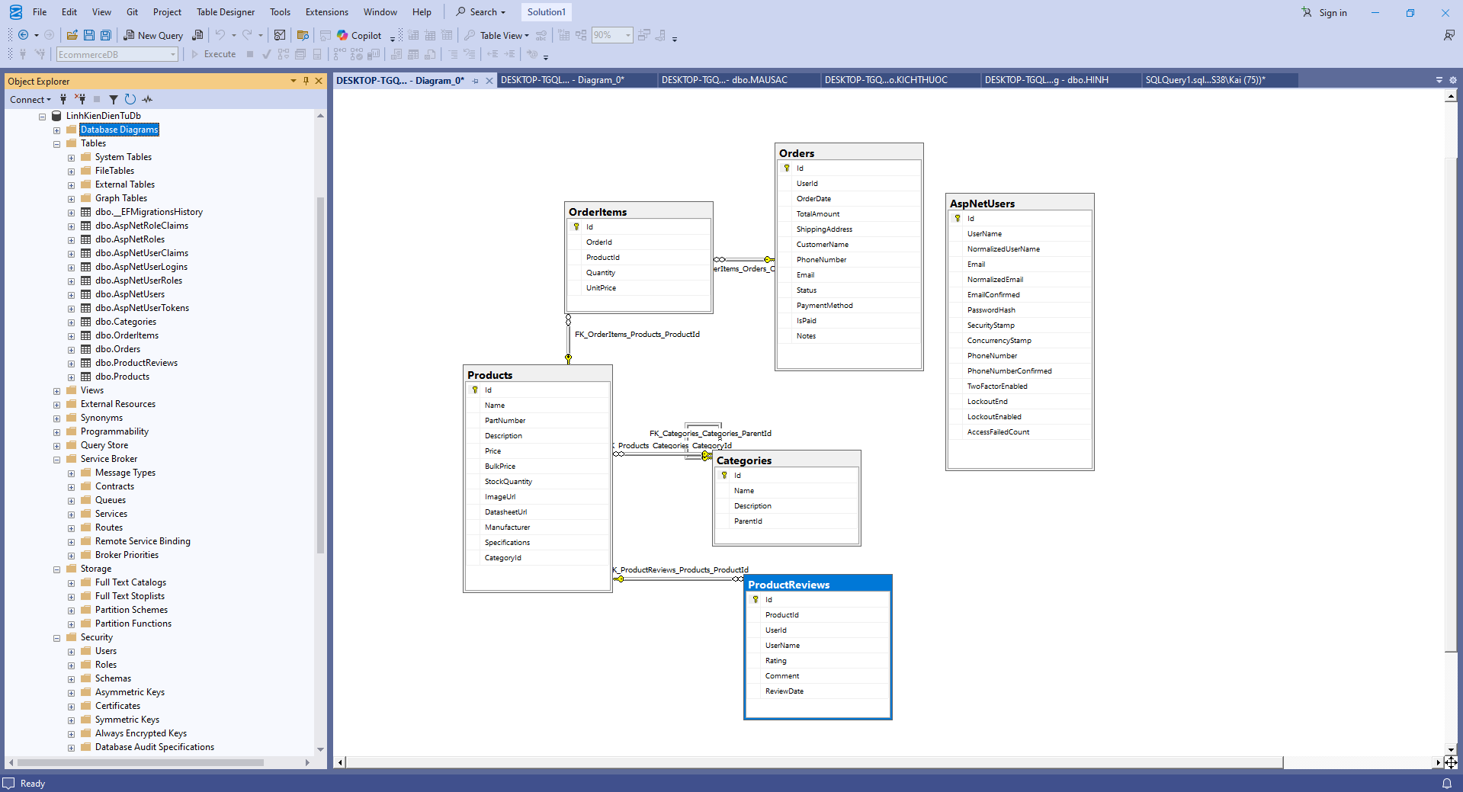
Hình 6: Thiết kế thực thể dữ liệu chính
| Tên Bảng | Vai trò | Khóa chính (PK) | Ghi chú |
| Categories | Danh mục sản phẩm | Id | Hỗ trợ danh mục cha-con (ParentId) |
| Products | Thông tin linh kiện | Id | Có DatasheetUrl, Specifications |
| AspNetUsers | Tài khoản hệ thống | Id | Dùng chung cho Admin/Customer |
| Orders | Đơn đặt hàng | Id | Lưu tổng tiền, trạng thái, địa chỉ |
| OrderItems | Chi tiết đơn hàng | Id | Lưu ProductId, số lượng, giá tại thời điểm mua |
| ProductReviews | Đánh giá sản phẩm | Id | Rating (1-5 sao), Comment |
  - Sơ đồ Use Case Tổng quát
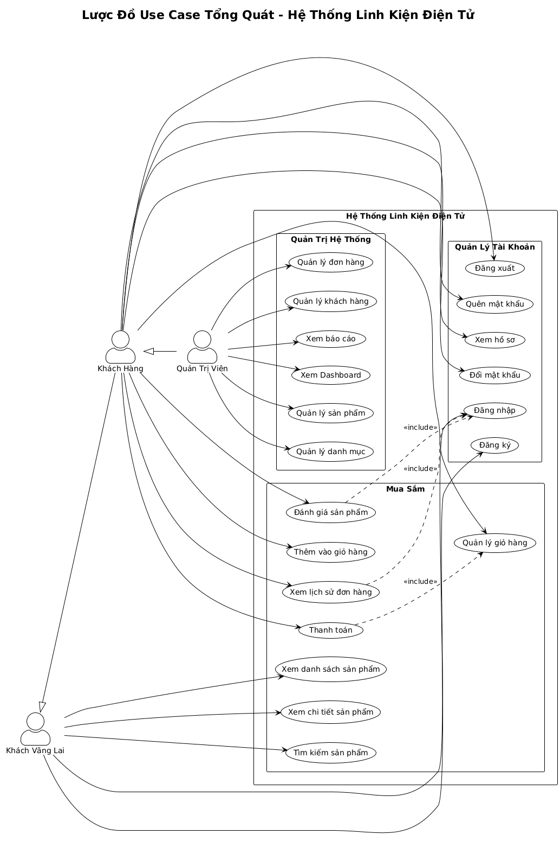
Hình 7: Sơ đồ use case tổng quát
Khách hàng (Customer/Guest): Xem sản phẩm, Tìm kiếm, Xem Datasheet, Đăng ký/Đăng nhập, Thêm vào giỏ, Thanh toán, Xem lịch sử đơn, Đánh giá.
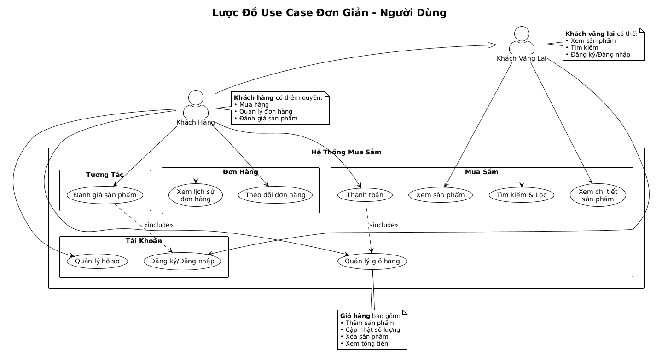
Hình 8: Sơ đồ usecase Guest và Customer
Quản trị viên (Admin):** Quản lý Danh mục, Sản phẩm, Đơn hàng, Xem báo cáo, Quản lý Khách hàng.
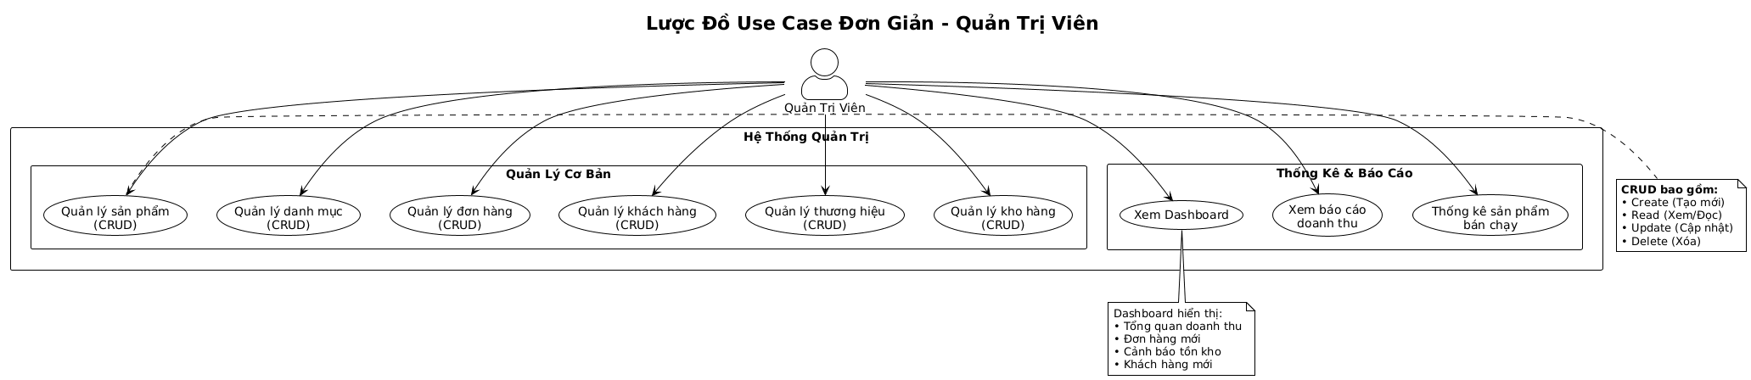
Hình 9: Sơ đồ usecase Admin

- KẾT QUẢ NGHIÊN CỨU
  - Thiết kế giao diện trang người dùng
    - Trang Chủ (Home Page)
Giao diện sử dụng hiệu ứng Glassmorphism. Hero Section nổi bật với các linh kiện mới nhất. Danh sách sản phẩm hiển thị dạng Card kính mờ, có nút "Thêm vào giỏ" nhanh.
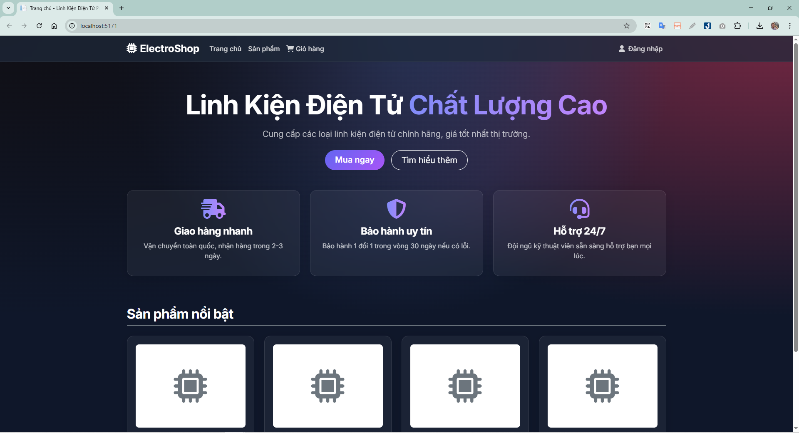
Hình 10: Trang chủ website Bán Linh Kiện Điện Tử
    - Trang Chi tiết Sản phẩm
Hiển thị đầy đủ:
- Hình ảnh sắc nét.
- Bảng giá sỉ (mua >100 cái giảm giá).
- Nút tải Datasheet (PDF).
- Tab thông số kỹ thuật chi tiết.
- Phần đánh giá và bình luận bên dưới.
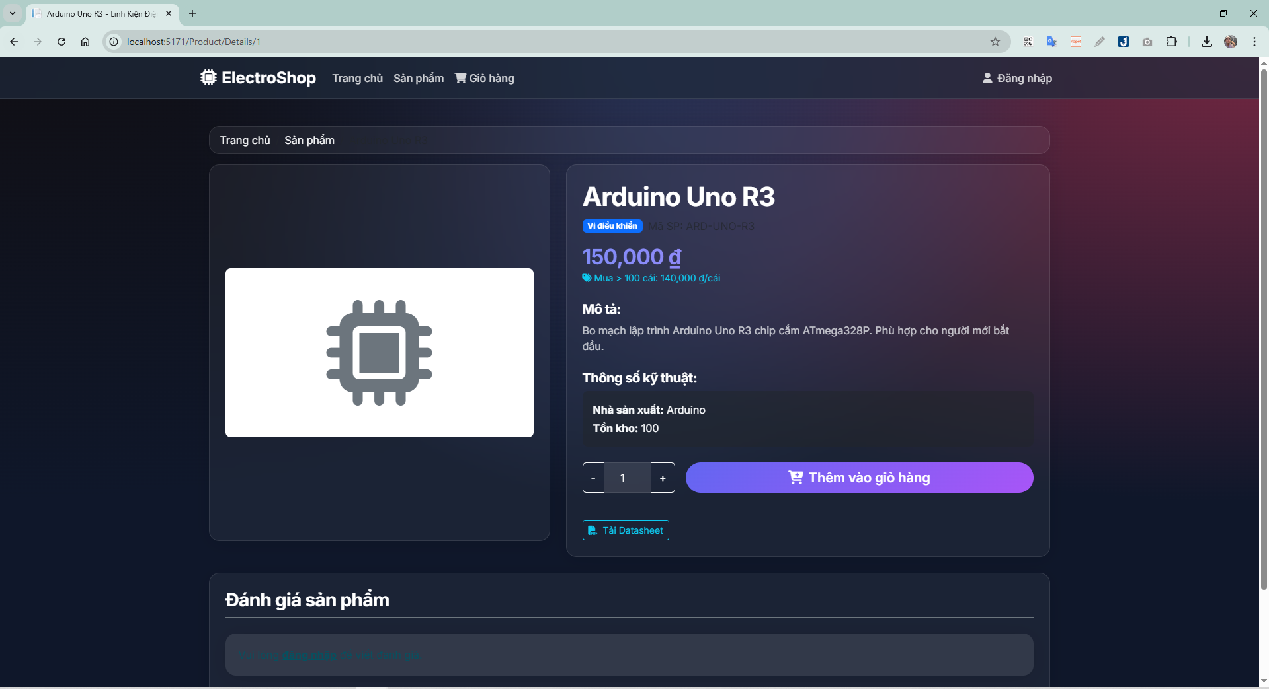
Hình 11: Chi tiết sản phẩm
    - Giỏ hàng và Thanh toán
- Giỏ hàng tự động tính tổng tiền.
- Trang Checkout tự động điền thông tin nếu đã đăng nhập.
- Thông báo đặt hàng thành công và gửi email mô phỏng.
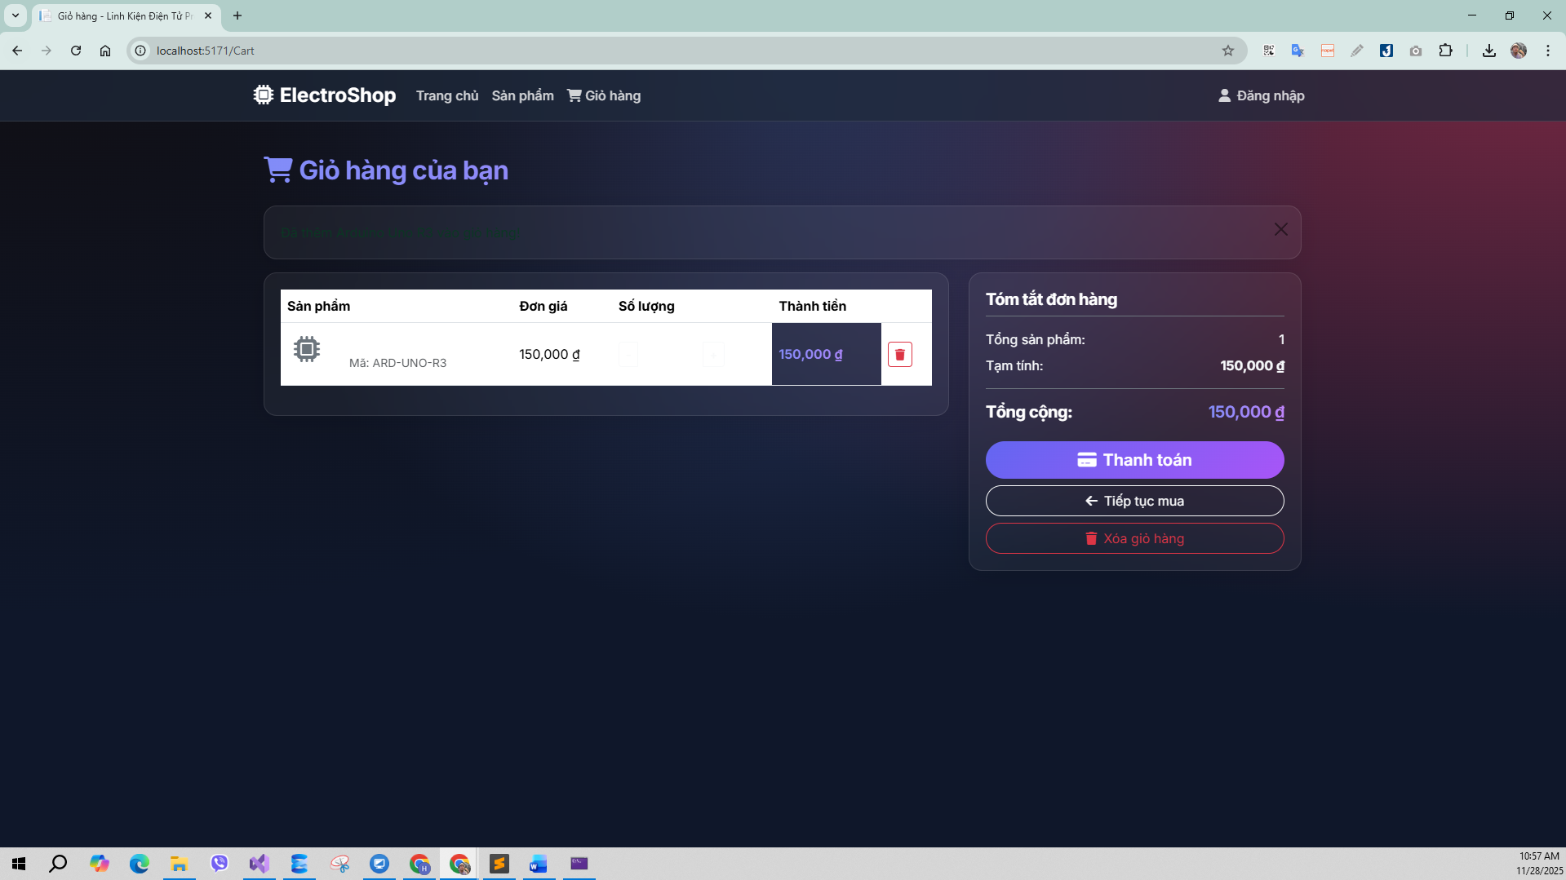
Hình 12: Chức năng giỏ hàng
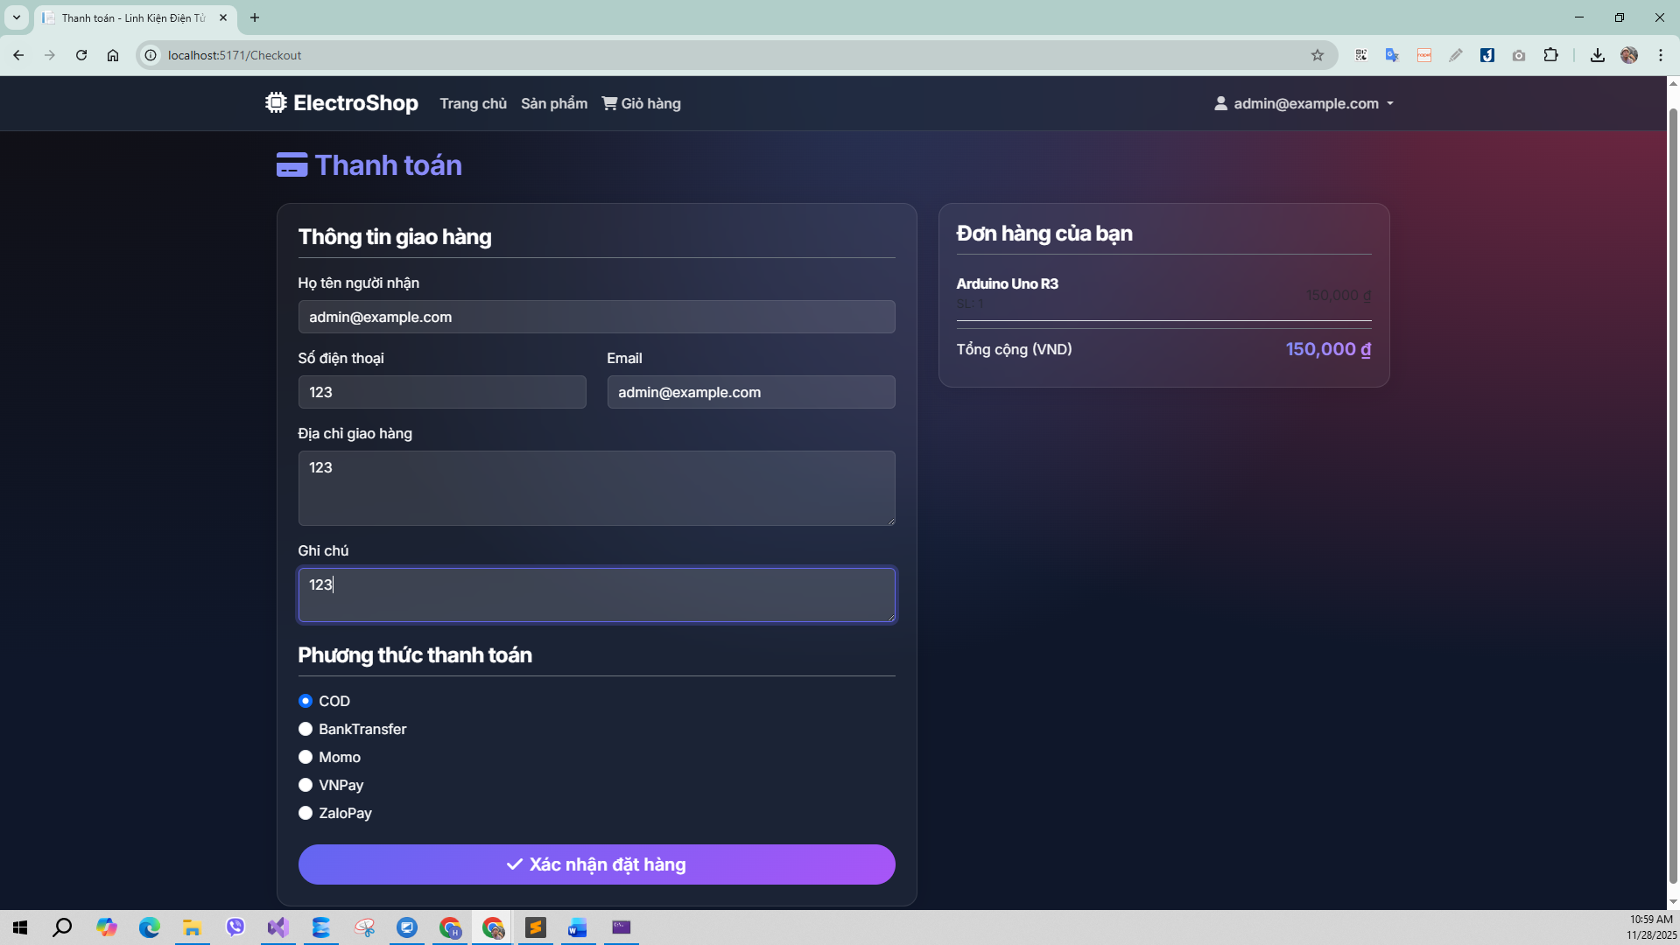
Hình 13: Chức năng thanh toán
  - Thiết kế giao diện trang quản trị (Admin)
    - Dashboard
Hiển thị biểu đồ doanh thu, danh sách 5 đơn hàng mới nhất và các sản phẩm sắp hết hàng cần nhập thêm.
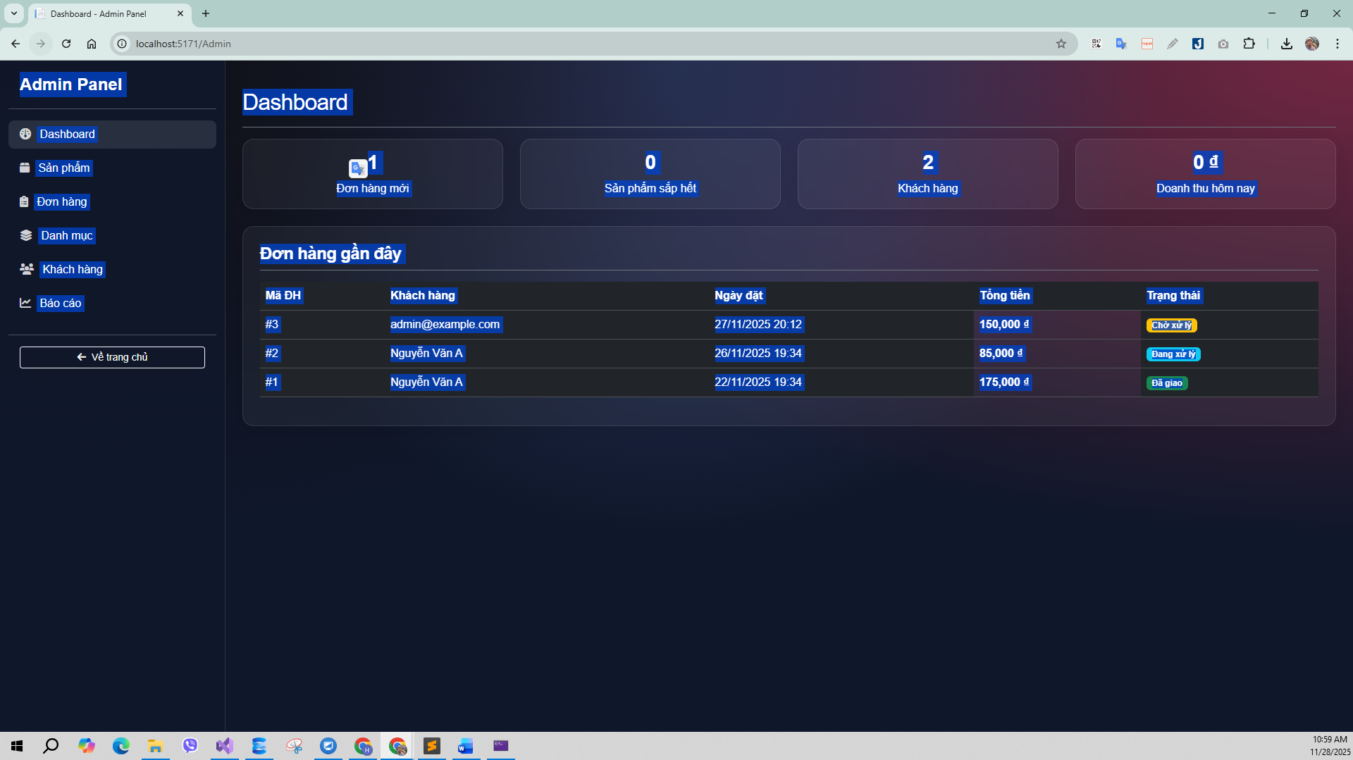
Hình 14: Chức năng dashboard admin
    - Quản lý Đơn hàng
Giao diện cho phép Admin thay đổi trạng thái đơn hàng từ "Chờ xử lý" sang "Đang giao" và "Hoàn tất". Xem chi tiết từng món trong đơn hàng.
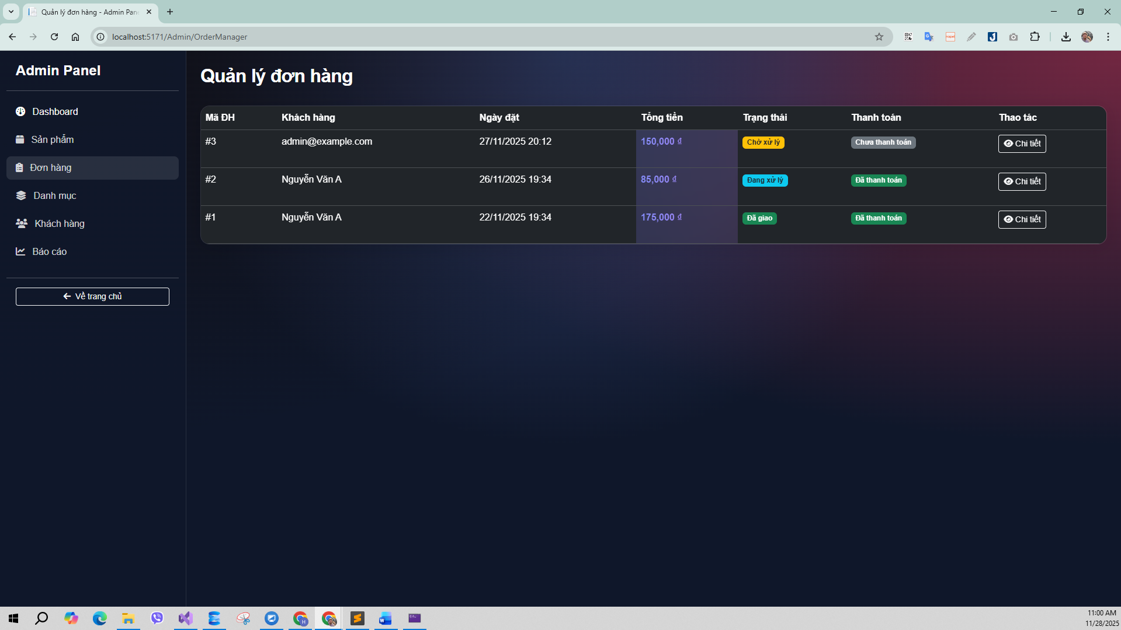
Hình 15: Chức năng quản lý đơn hàng

- KẾT LUẬN VÀ HƯỚNG PHÁT TRIỂN
  - Kết luận
Đồ án đã hoàn thành các mục tiêu đề ra:
Xây dựng thành công website bán linh kiện điện tử trên nền tảng .NET 9.0 mạnh mẽ.
Giao diện Glassmorphism hiện đại, phù hợp với tính chất sản phẩm công nghệ.
Hệ thống hoạt động ổn định các chức năng cốt lõi: Mua hàng, Thanh toán, Quản lý kho, Quản lý đơn hàng.
  - Hạn chế
- Chưa tích hợp cổng thanh toán trực tuyến thực tế (Momo, VNPay) mà chỉ dừng lại ở mô phỏng.
- Chưa có chức năng gợi ý sản phẩm bằng AI.
  - Hướng phát triển
- - Tích hợp thanh toán online qua API ngân hàng.
- - Phát triển Mobile App đồng bộ dữ liệu với Website.
- - Nâng cấp bộ lọc tìm kiếm linh kiện chuyên sâu (theo thông số V, A, Ohm...).

TÀI LIỆU THAM KHẢO
1. ASP.NET Core 9.0 Documentation - Microsoft Learn.
2. Entity Framework Core Documentation.
3. Bootstrap 5.3 Documentation.
4. Glassmorphism UI Design Principles - CSS Tricks.

LINK GITHUB
https://github.com/nguyenchicuong-Cuong/APSNET-dk24ttc2-nguyenchicuong-banlinhkiendientu/tree/main/src/LinhKienDienTu

